解説 －人気の反動について(３４)－
２００２年３月
http://www.u-u.co.jp/users/uuu/index.html
E-mail: uuu@u-u.co.jp 早川善輝

定例：２月度分データ分析

対象銘柄 東証１部 FAI銘柄（銀行、電力、ガス、証券除く値嵩含１１７９銘柄中）
調査期間 調査期間 個別銘柄２００１年９月～２００２年２月 ６ヶ月間
調査方法 月足が６ヶ月連続して陰線の銘柄を抽出
注意点 あくまでも機械的に抽出した銘柄ですので月足グラフにてＦＡＩルールにて適合するかはご判断下さい。
＜データ＞月別陰線発生数（十字含む）
陰線 | ６月 | ７月 | ８月 | ９月 | １０月 | １１月 | １２月 | １月 | ２月 | ３月 | ４月 | ５月
１本目 | 444 | 1015 | 832 | 1013 | 391 | 931 | 872 | 849 | 211
２本目 | 326 | 382 | 721 | 710 | 306 | 323 | 706 | 596 | 142
３本目 | 50 | 285 | 296 | 625 | 179 | 252 | 250 | 479 | 96
４本目 | 11 | 44 | 226 | 260 | 157 | 145 | 202 | 163 | 69
５本目 | 6 | 11 | 36 | 203 | 63 | 129 | 120 | 128 | 30
６本目 | 2 | 6 | 9 | 32 | 48 | 46 | 107 | 73 | 22

抽出結果【６連続陰線】当月低位株は下記１８銘柄
 | ６連続陰線 | ７連続陰線 | ８連続陰線 | ９連続陰線 | １０連続陰線 | １１連続陰線 | １２連続陰線
当月銘柄数 | ８ | １ | ５ | 1 | ３ | ０ | ０

- ２月度６連続陰線低位銘柄発生リスト
 | code | Name |  |  |  | Code | Name |  |  |  | code | name
6 | 1813 | 不動建設 | 72 |  | 6 | 8835 | 太平洋興発 | 67 |  | 8 | 5562 | 日本重化学 | 1
6 | 1868 | 三井ホーム | 330 |  | 6 | 9305 | ヤマタネ | 73 |  | 8 | 7142 | ナブコ | 118
6 | 2262 | 雪印乳業 | 126 |  | 7 | 8077 | 小林産業 | 166 |  | 9 | 5721 | 志村化工 | 109
6 | 6765 | ケンウッド | 88 |  | 8 | 1352 | ホウスイ | 71 |  | 10 | 6793 | 山水電気 | 12
6 | 7012 | 川崎重工業 | 115 |  | 8 | 3202 | 大東紡織 | 58 |  | 10 | 8173 | 上新電機 | 110
6 | 7724 | 金門製作所 | 113 |  | 8 | 3203 | トーア紡 | 45 |  | 10 | 8189 | マツヤデンキ | 71

先月指摘したように単月陰線発生銘柄数も３ヶ月経過にて一応の終息を迎え、６連続陰線数も大幅減少した。低位株の中にも、底練り時期における６連続陰線も多数みられ、ＦＡＩ選定銘柄も下記一覧表にて◇印にあるように一気に９銘柄も発生した。累計だと昨年１０月の◇◇◇◇◇を筆頭に、１６銘柄にも及ぶ。いよいよ面白い時期になってきた。

- これまでの６連続陰線解消低位銘柄月別リスト保存版
 | code | Name |  |  |  |  | Code | Name
 | 2288 | 丸大食品 | 117 | 2001年9月 |  | ⑦ | 1333 | マルハ | 117 | 2002年1月
 | 5453 | 東洋鋼鈑 | 247 | 2001年9月 |  | ⑦ | 1863 | テトラ | 182 | 2002年1月
⑩ | 5706 | 三井金属 | 310 | 2001年9月 |  | ⑦ | 1872 | アゼル | 61 | 2002年1月
⑦ | 6751 | 日本無線 | 390 | 2001年9月 |  | ⑦ | 1889 | 佐伯建設 | 111 | 2002年1月
 | 6761 | アイワ | 296 | 2001年9月 |  | ⑦ | 1983 | 東芝プラント建 | 185 | 2002年1月
 | 6798 | ＳＭＫ | 292 | 2001年9月 |  | ⑦ | 2215 | 第一屋製パン | 123 | 2002年1月
 | 6844 | 新電元工業 | 375 | 2001年9月 |  |  | 2284 | 伊藤ハム | 333 | 2002年1月
 | 7210 | 日産ディーゼル | 91 | 2001年9月 |  | ⑦ | 3513 | 市川毛織 | 285 | 2002年1月
 | 7961 | 兼松日産農林 | 159 | 2001年9月 |  | ⑦ | 3526 | 芦森工業 | 164 | 2002年1月
 | 4010 | 三菱化学 | 262 | 2001年10月 |  |  | 3580 | 小松精練 | 245 | 2002年1月
 | 5711 | 三菱マテリアル | 184 | 2001年10月 |  | ⑨ | 3864 | 三菱製紙 | 178 | 2002年1月
 | 6301 | コマツ | 374 | 2001年10月 |  | ⑦ | 3946 | トーモク | 205 | 2002年1月
 | 6316 | 丸山製作 | 115 | 2001年10月 |  | ⑦ | 4008 | 住友精化 | 221 | 2002年1月
 | 6955 | ＦＤＫ | 319 | 2001年10月 |  | ⑦ | 4228 | 積水化成品工業 | 185 | 2002年1月
 | 8165 | 千趣会 | 386 | 2001年10月 |  | ⑨ | 4612 | 日本ペイント | 258 | 2002年1月
 | 6118 | アイダ | 347 | 2001年11月 |  | ⑦ | 5204 | 石塚硝子 | 141 | 2002年1月
 | 6217 | 津田駒工 | 82 | 2001年11月 |  | ⑦ | 5261 | ミサワリゾート | 203 | 2002年1月
 | 1501 | 三井鉱山 | 65 | 2001年12月 |  | ⑨ | 5405 | 住友金属工業 | 42 | 2002年1月
 | 1817 | 勝村建設 | 86 | 2001年12月 |  | ⑦ | 5464 | モリ工業 | 148 | 2002年1月
⑧ | 1837 | ハザマ | 22 | 2001年12月 |  | ⑦ | 5481 | 山陽特殊製鋼 | 111 | 2002年1月
⑧ | 1861 | 熊谷組 | 20 | 2001年12月 |  | ⑨ | 5606 | 旭テック | 107 | 2002年1月
 | 1866 | 北野建設 | 120 | 2001年12月 |  | ⑨ | 5807 | 東京特殊電 | 101 | 2002年1月
 | 2107 | 東洋精糖 | 64 | 2001年12月 |  | ⑦ | 5912 | 日本橋梁 | 59 | 2002年1月
 | 2217 | モロゾフ | 200 | 2001年12月 |  | ⑦ | 6107 | アマダマシニック | 198 | 2002年1月
 | 2281 | プリマハム | 44 | 2001年12月 |  | ⑨ | 6440 | ＪＵＫＩ | 144 | 2002年1月
 | 2592 | ポッカコーポ | 255 | 2001年12月 |  | ⑦ | 6508 | 明電舎 | 180 | 2002年1月
 | 3524 | 日東製網 | 43 | 2001年12月 |  | ⑦ | 6768 | タムラ製作所 | 234 | 2002年1月
 | 3870 | 日本加工紙 | 32 | 2001年12月 |  | ⑨ | 6792 | ビクター | 315 | 2002年1月
⑩ | 3941 | レンゴー | 273 | 2001年12月 |  | ⑨ | 6801 | 東光 | 232 | 2002年1月
 | 5407 | 日新製鋼 | 61 | 2001年12月 |  | ⑦ | 6815 | ユニデン | 295 | 2002年1月
 | 5913 | 松尾橋梁 | 189 | 2001年12月 |  | ⑦ | 6937 | 古河電池 | 205 | 2002年1月
⑨ | 6135 | 牧野フライ | 350 | 2001年12月 |  | ⑦ | 7007 | 佐世保重工 | 87 | 2002年1月
 | 6203 | 豊和工業 | 64 | 2001年12月 |  | ⑦ | 7202 | いすゞ自動車 | 67 | 2002年1月
 | 6213 | オーエム製 | 83 | 2001年12月 |  | ⑧ | 7236 | 東洋ラジエーター | 240 | 2002年1月
 | 6373 | 大同工業 | 151 | 2001年12月 |  | ⑦ | 7242 | カヤバ工業 | 163 | 2002年1月
 | 6375 | 日本コンベヤ | 49 | 2001年12月 |  | ⑦ | 7407 | 日本飛行機 | 200 | 2002年1月
⑦ | 6407 | ＣＫＤ | 322 | 2001年12月 |  | ⑦ | 7734 | 理研計器 | 398 | 2002年1月
 | 6445 | 蛇の目ミシン | 54 | 2001年12月 |  | 12 | 7753 | ミノルタ | 173 | 2002年1月
 | 6472 | ＮＴＮ | 212 | 2001年12月 |  | ⑦ | 7990 | ダイワ精工 | 73 | 2002年1月
 | 6850 | チノー | 173 | 2001年12月 |  | ⑦ | 8059 | 第一実業 | 137 | 2002年1月
 | 7122 | 近畿車輌 | 69 | 2001年12月 |  | ⑨ | 8089 | ナイス | 192 | 2002年1月
 | 8038 | 東都水産 | 174 | 2001年12月 |  | ⑦ | 8158 | ソーダニッカ | 169 | 2002年1月
 | 8051 | 山善 | 160 | 2001年12月 |  | ⑨ | 8840 | 大京 | 72 | 2002年1月
⑧ | 8175 | ベスト電器 | 280 | 2001年12月 |  | ⑦ | 9044 | 南海電鉄 | 316 | 2002年1月
 | 8203 | Ｍｒ Ｍａｘ | 277 | 2001年12月 |  | ⑦ | 9074 | 日本石油輸送 | 190 | 2002年1月
⑧ | 8291 | 東京日産販 | 125 | 2001年12月 |  | ⑨ | 9704 | 東海観光 | 26 | 2002年1月
 | 9113 | 乾汽船 | 46 | 2001年12月 |  | ⑨ | 9938 | 住金物産 | 47 | 2002年1月
 | 9312 | ケイヒン | 137 | 2001年12月
陰線最終時における連続陰線本数と、その価格及び時期。

日経指数と６連続陰線発生銘柄数推移
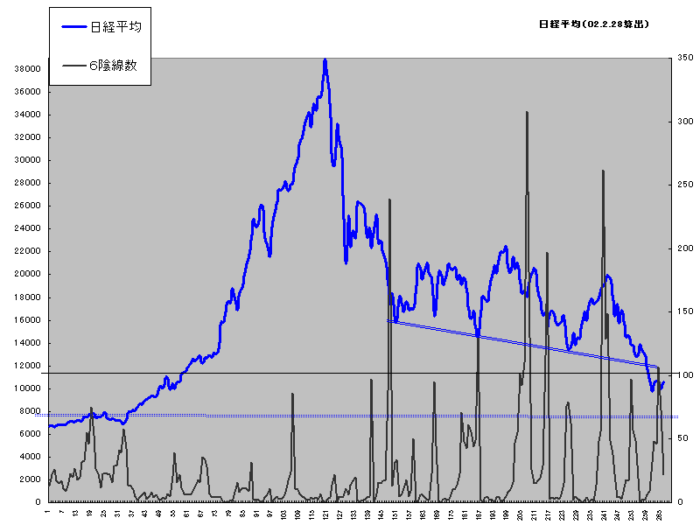

特別付録 ：毛抜き足低位リスト２月度
機械的に抽出したもので１円幅はリストアップしていません
code | Name |  |  | code | Name
1955 | 東電通 | 273 |  | 7224 | 新明和工業 | 186
1968 | 太平電業 | 335 |  | 7701 | 島津製作 | 314
1976 | 明星工業 | 182 |  | 8050 | セイコー | 240
2914 | 日本たばこ産業 | 760 |  | 8077 | 小林産業 | 166
4007 | 日本化成 | 139 |  | 8134 | Ｔ０ＫＡＩ | 430
5142 | アキレス | 159 |  | 8164 | キャビン | 78
5809 | タツタ電線 | 119 |  | 8852 | 積和不動産関西 | 286
5929 | 三和シヤッター | 292 |  | 9130 | 共栄タンカ | 121
6712 | 田村電機 | 147 |  | 9152 | 関西汽船 | 35
6973 | 協栄産業 | 253 |  | 9437 | ＮＴＴドコモ | 1390
7142 | ナブコ | 118 |  | 9632 | スバル興業 | 340

サイクルレポート
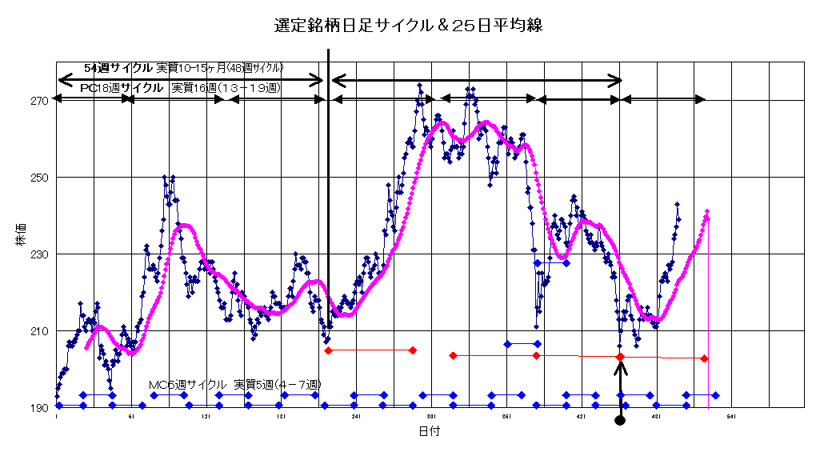

第２ＭＣの天井は間もなく到来する。一旦この天井をつければ、その後３～８日間の修正安を演じてＭＣのボトムをつける。このボトムの時期は３月２０日前後である。未だロングしていない人はそのボトムチャンスを狙って買うべきだろう。
以上

